华北电力大学统一支付平台学生使用说明

经过周密的调研和长期的筹备，新学期伊始，计划财务处推出了多种支付方式的在线缴费平台和财政电子票据系统，微信、支付宝、银联等多种支付方式将更加方便于您在线缴费，实时快捷的电子发票也将更加方便于您保管和使用。
支付平台主要功能包括：个人信息管理、欠费查询、学费缴费、其他费用缴费、生活缴费、缴费记录查询、电子票据查询等等。目前可以通过统一支付平台缴纳学费和住宿费，后续将陆续开通其他各类缴费业务。
缴费后，您可在支付平台直接取得财政电子票据，根据您的需要进行打印或保存，更加方便了您对票据的查询和保管。
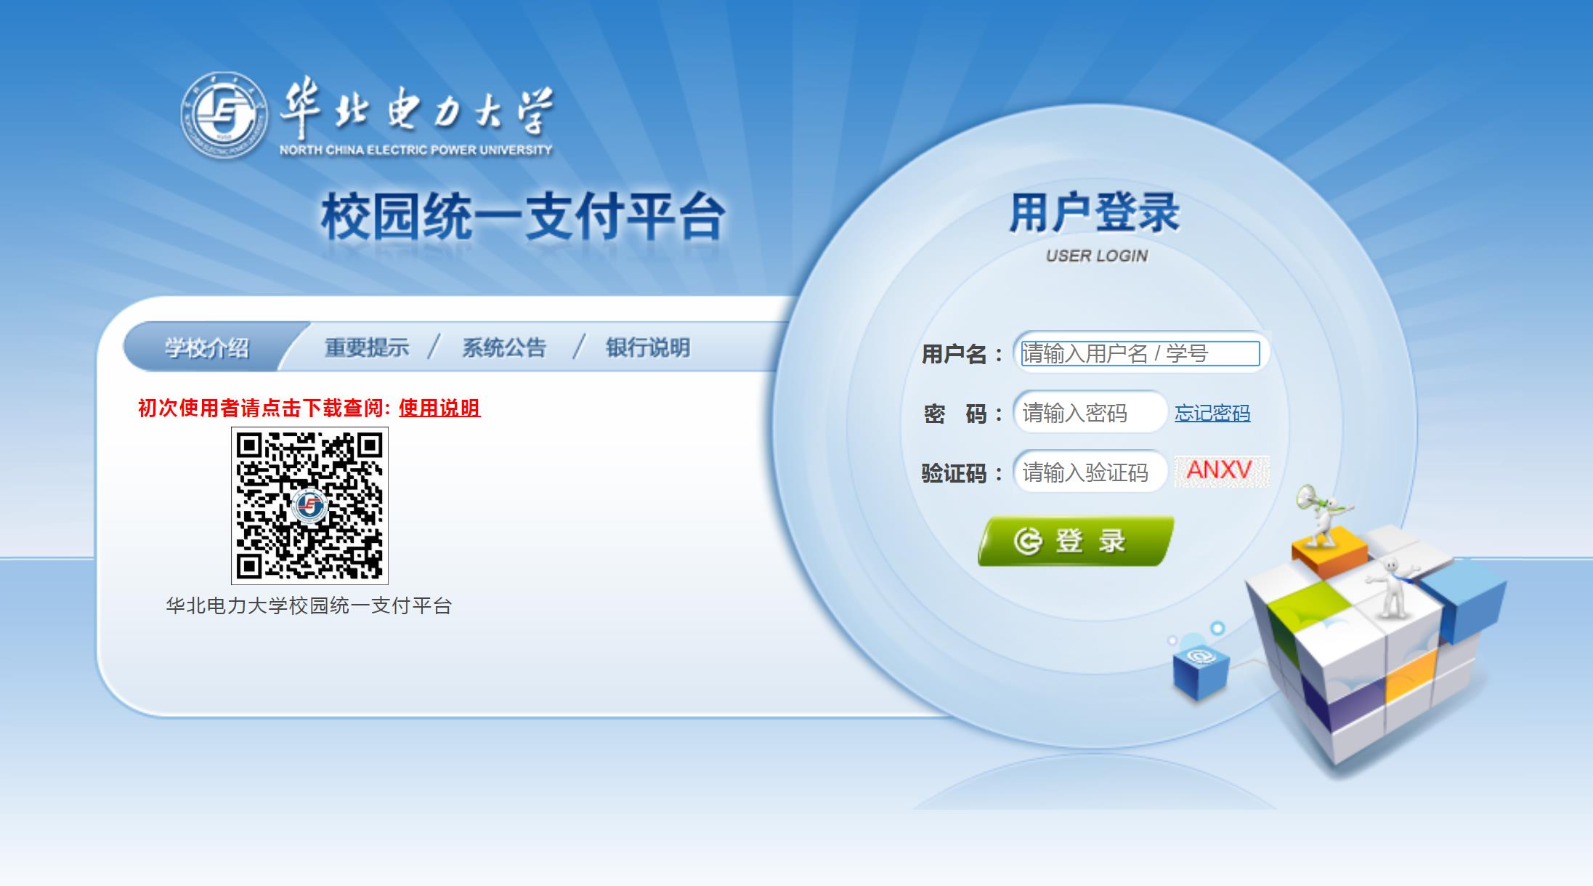
一、学生如何通过支付平台缴纳学费和住宿费？
- 在校生登陆http://sf.ncepu.edu.cn，用户名为您的学号,初始密码为您的身份证号后6位或您的学号。
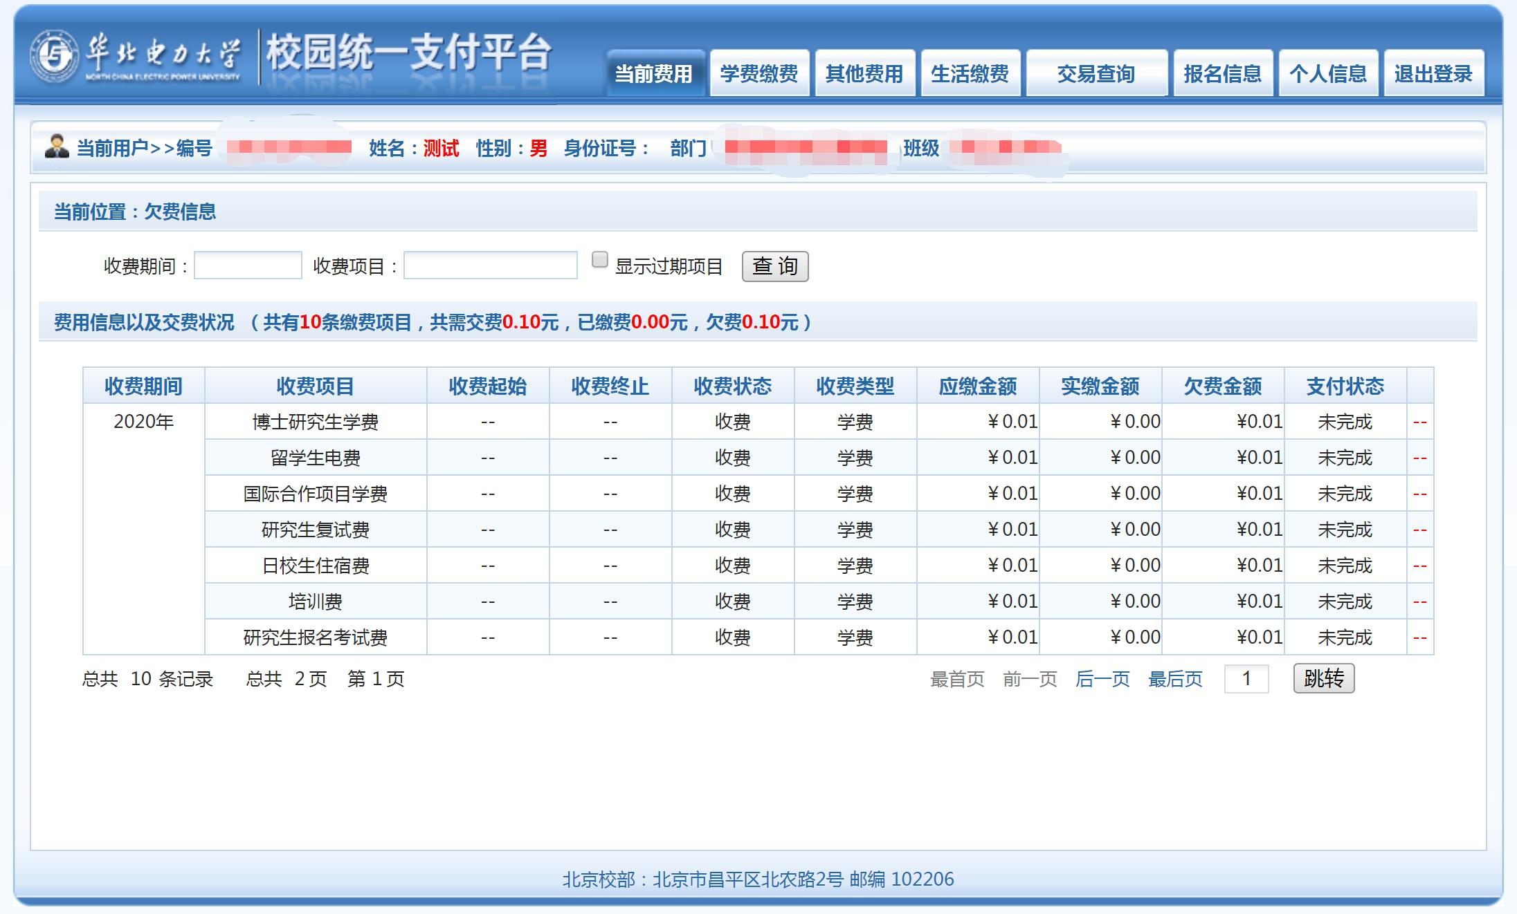

用户信息如何维护？您登陆支付平台后，点击导航栏的“个人信息”按钮，显示个人信息确认及维护界面。如图所示。请确认个人信息无误后再进行缴费，避免误交费。
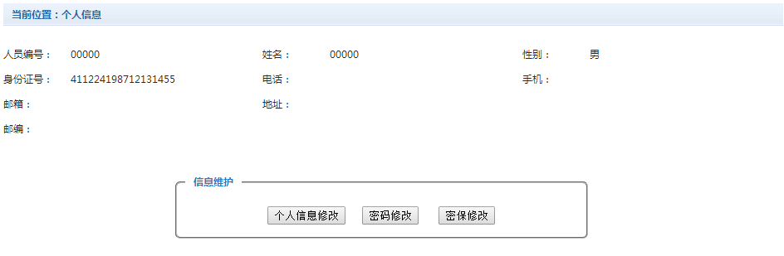
点击“密保修改”按钮，验证完密码后，修改密保。注：密保是忘记密码后找回的重要途径，建议未设置密保人员设置密保。
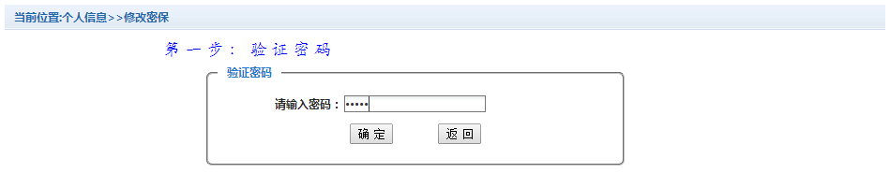
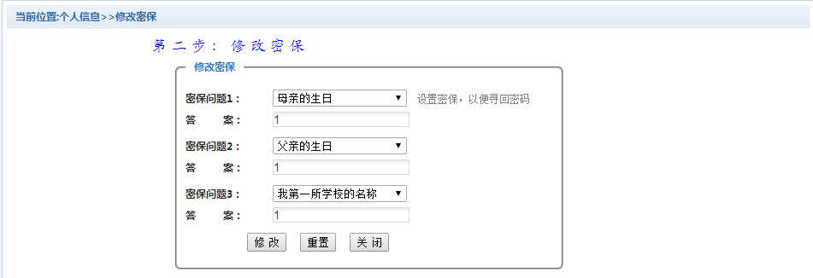
设置密码后，万一您忘记了密码，请点击“忘记密码”连接，在打开的窗口中验证密保后，重新设置密码。

2.让我来继续缴纳学费或住宿费。请点击导航栏的“学费缴费”按钮后，点击“下一步”。
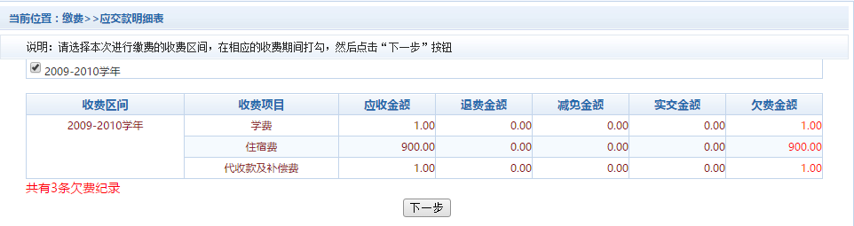
选择缴费学年后，点击“下一步”按钮，选择缴费项目。
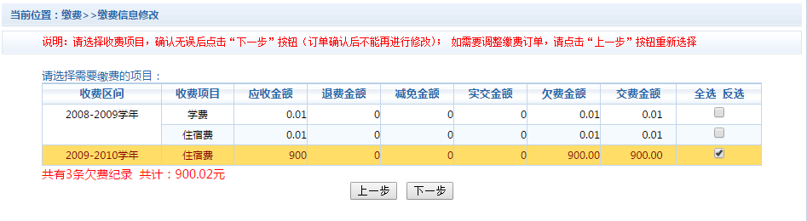
确认缴费信息，点击“下一步”选择缴费方式。
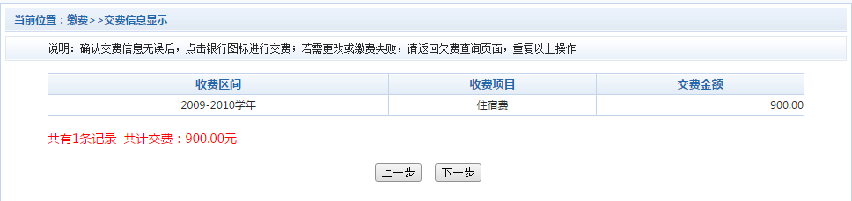

3.确认缴费信息并选择缴费方式。
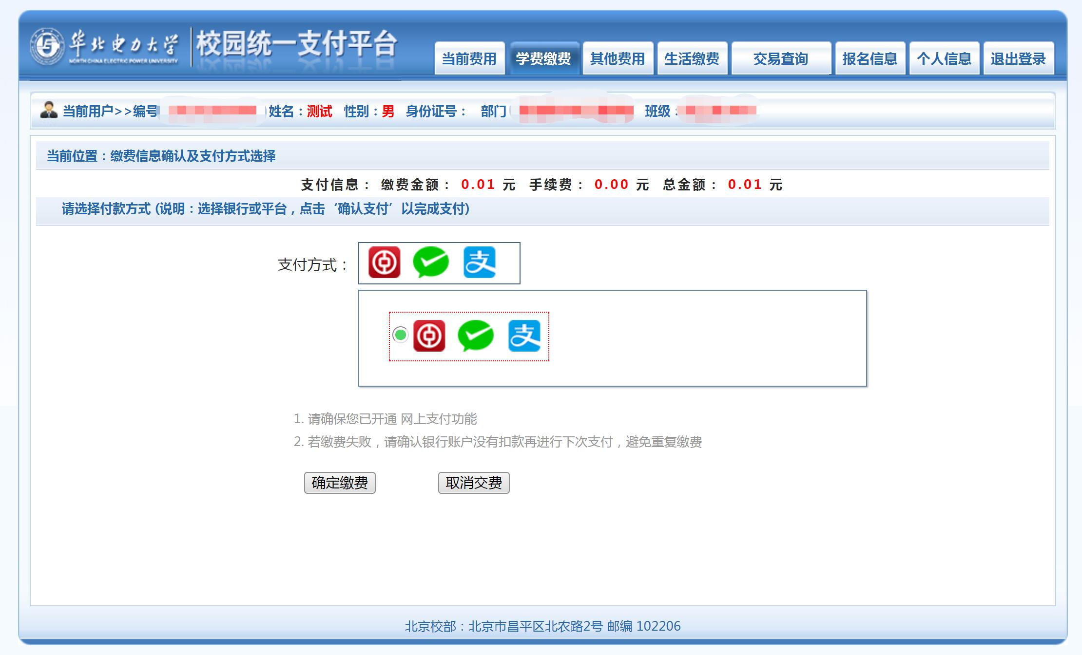
您可以选择微信、支付宝或支持银联的网银进行扫码支付。
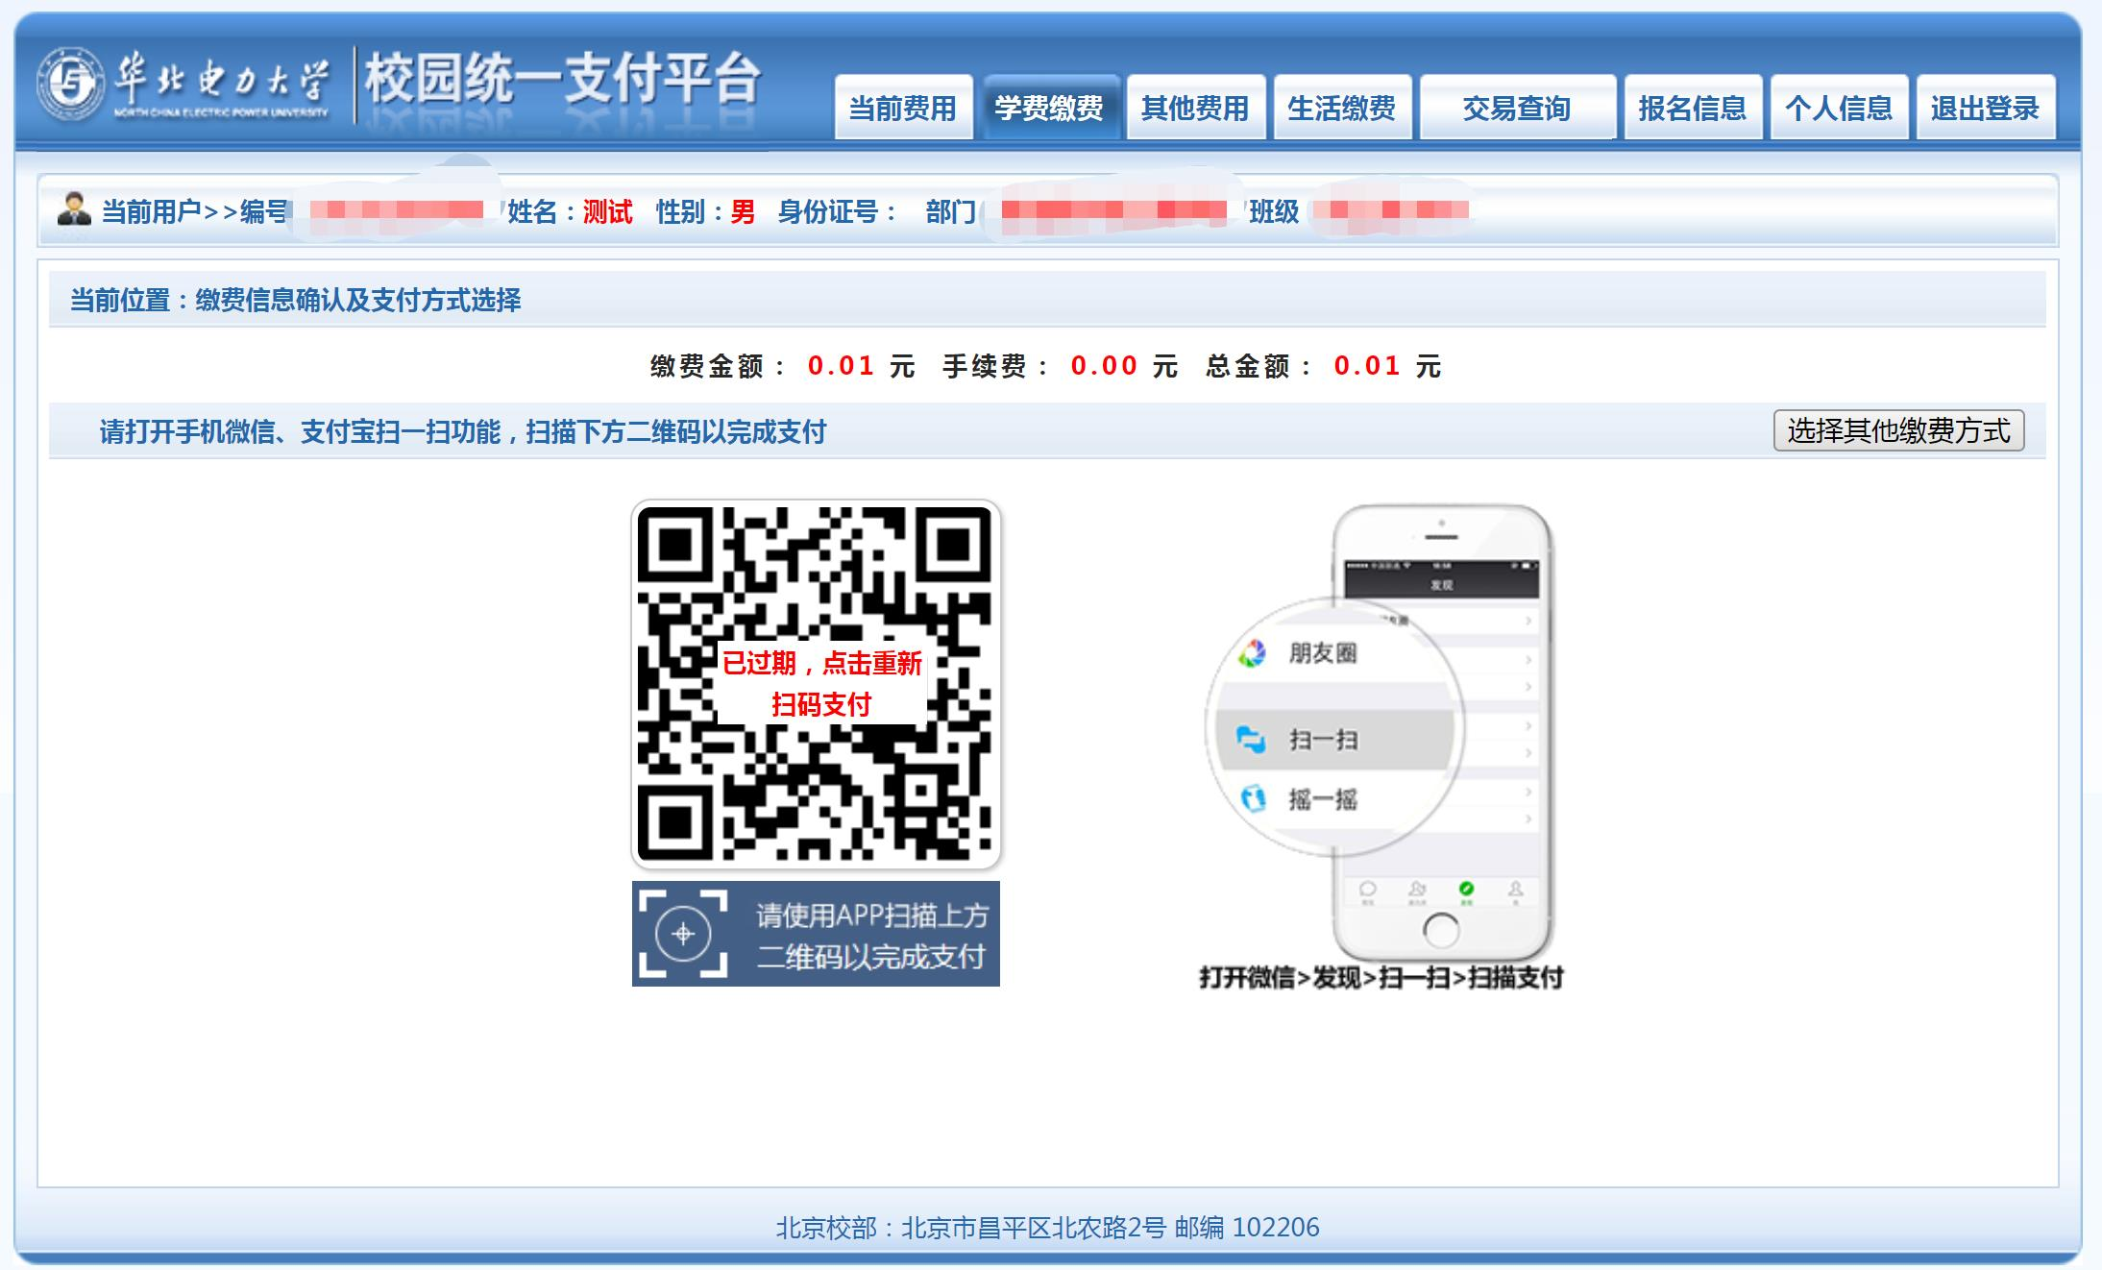

支付成功显示支付成功界面。
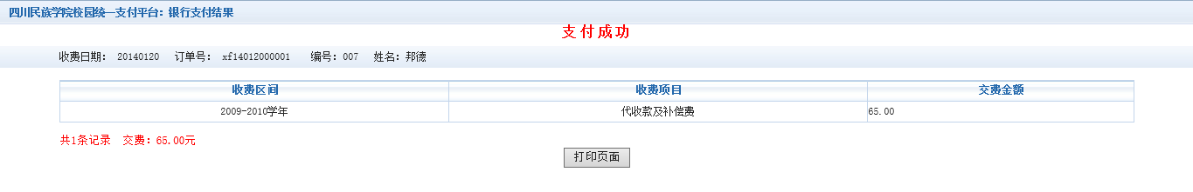

4.如何查询缴费记录？
点击导航栏的“交易查询”-“银行交易记录”按钮，可以查询银行交易详细记录。
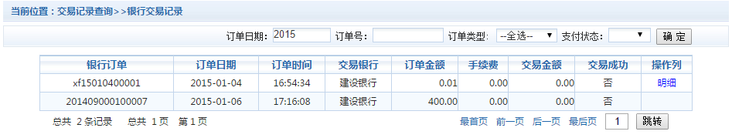
点击记录栏的“明细”链接，可以查询具体的缴费项目信息。
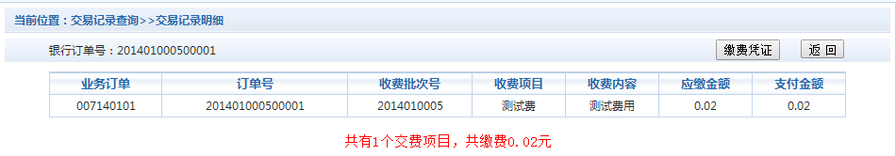
点击导航栏的“交易查询”-“已交费信息”按钮，可以显示已交费信息页面。
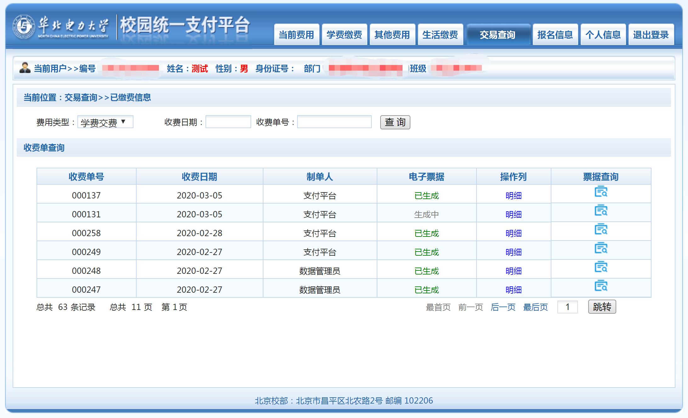
点击“明细”链接，可以查询具体的缴费项目等信息。
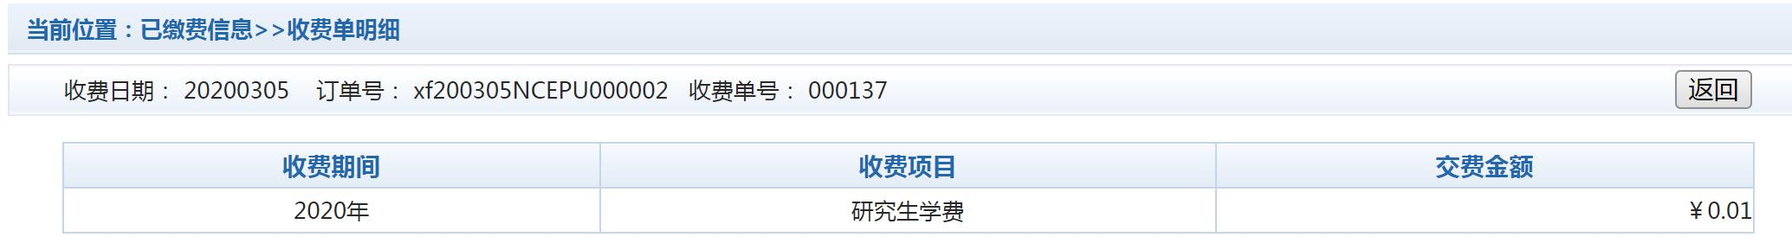
二、如何取得电子发票？
点击导航栏的“交易查询”-“已交费信息”,显示已交费信息页面。
点击票据查询栏下的票据图标即可查看该笔交费的财政电子票据，电子票据可以打印、下载。
